Предоставление бесплатного доступа к системе ЭДО

Бесплатные меры поддержки от Центра «Мой бизнес» для тех, у кого есть бизнес.

Что получает предприниматель?
Бесплатный доступ к системе электронного документооборота для приема-передачи документов в электронном формате.
Услуга включает в себя доступ к сервису по передаче данных и пакет исходящих документов для взаимодействия с контрагентами в системе электронного документооборота (в количестве до 600 штук) сроком на 1 год.

Как получить услугу?
Подать заявку на Цифровой Платформе МСП.РФ по ссылке (https://xn--l1agf.xn--p1ai/services/support/tatarstan/114/form/?companyId=296037)

Узнать о мерах поддержки Центра «Мой бизнес» Республики Татарстан можно по номеру: 8(843)524-90-90

Господдержка субъектов МСП реализуется при поддержке Министерства экономики Республики Татарстан в рамках нацпроекта «Малое и среднее предпринимательство».

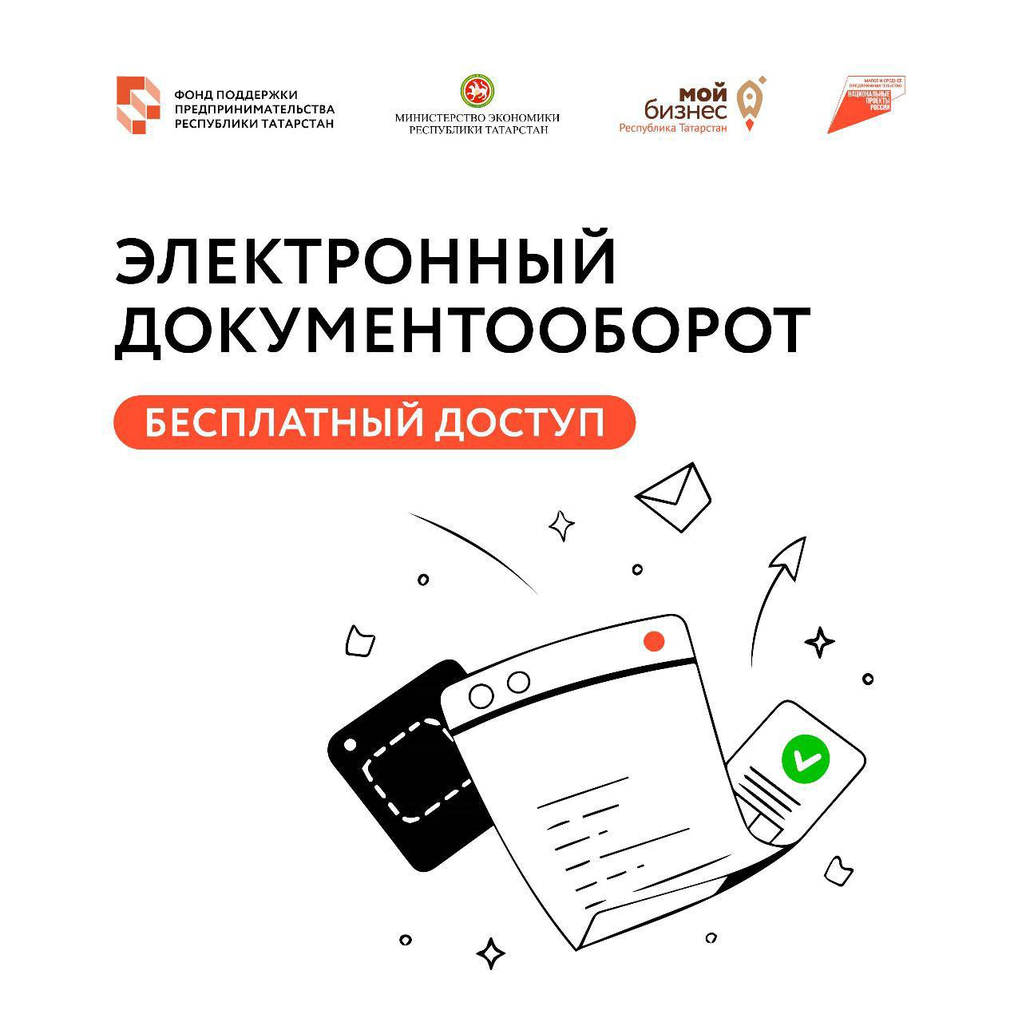
Следите за самым важным в Telegram-канале Мой бизнес | Республика Татарстан, (https://t.me/dom_pred_fpp_rt) а также читайте нас в «Дзен» (https://dzen.ru/dom_pred)

